МИНИСТЕРСТВО НАУКИ И ВЫСШЕГО ОБРАЗОВАНИЯ РОССИЙСКОЙ ФЕДЕРАЦИИ
федеральное государственное автономное образовательное учреждение высшего образования
«Омский государственный технический университет»

Факультет информационных технологий и компьютерных систем Кафедра «Прикладная математика и фундаментальная информатика»

Отчёт по лабораторной работе №3
По дисциплине | «Операционные системы»

Студента | Портнягина Алексея Владимировича
 | фамилия, имя, отчество полностью
Курс | 2 Группа ФИТ-222
Направление | 02.03.02 Фундаментальная информатика
 | и информационные технологии
 | код, наименование
Руководитель | ассистент
 | должность, ученая степень, звание
 | Горшенин А. Ю
 | фамилия, инициалы
Выполнил | 20.05.2024, Портнягин
 | дата, подпись студента
баллы
 | дата, подпись руководителя

Омск-2023
Цель работы. Изучение многопользовательской блокировки файлов в Windows.
Краткие теоретические сведения. В ОС Windows отсутствует единая система информирования об ошибке выполнения системной функции. Это связано как с традиционной многочисленностью внутрифирменного коллектива разработчиков, так и отсутствие действительно хорошо продуманной идеологии операционной системы. Различные системные функции возвращают в качестве собственных значений различные типы данных. Краткий перечень возникающих при этом ситуаций перечислен в табл. 1.
Таблица 1. Стандартные типы значений, возвращаемых функциями Windows
Тип данных | Значение, свидетельствующее об ошибке
VOID | Функция всегда (или почти всегда) выполняется успешно. Таких функций в Windows очень мало.
BOOL | Если вызов функции заканчивается неудачно, возвращается 0; в остальных случаях возвращаемое значение отлично от 0. (Не пытайтесь проверять его на соответствие TRUE или FALSE)
HANDLE | Если вызов функции заканчивается неудачно, то обычно возвращает-  ся NULL, в остальных случаях HANDLE идентифицирует объект, которым Вы можете манипулировать. Будьте осторожны: при ошибке некоторые функции возвращают HANDLE со значением INVALID_HANDLE_VALUE, равным -1. В документации для каждой  функции четко указывается, что именно она возвращает при ошибке — NULL или INVALID_HANDLE_VALUE.
PVOID | Если вызов функции заканчивается неудачно, возвращается NULL, в остальных случаях PVOID сообщает адрес блока данных в памяти.
LONG/DWORD | Это значение — "крепкий орешек". Функции, которые сообщают зна-  чения каких-либо счетчиков, обычно возвращают LONG или DWORD. Если по какой-то причине функция не сумела сосчитать то, что Вы хотели, она обычно возвращает 0 или -1 (все зависит от конкретной функции). Если Вы используете одну из таких функций, проверьте по документации, каким именно значением она уведомляет об ошибке.

При обнаружении, что при выполнении системной функции произошла ошибка, следует далее детально установить причину этой ошибки. Для этих целей предназначена специальная функция GetLastError(), которая не имеет аргументов и возвращает значение типа DWORD.
В Windows, с учетом большого опыта и накопленного осмысления проблем, имеется два подхода к их решению. Во-первых, в функцию открытия доступа к файлу вложены дополнительные возможности ограничения доступа ко всему файлу другим программам или других экземплярам запуска той же программы, одновременно пытающимся работать с этим файлом. Для этого в функции CreateFile предназначен третий аргумент. В нем с помощью системных констант FILE_SHARE_READ и FILE_SHARE_WRITE можно задать разрешение другим вычислительным процессам на выполнение той или иной операции с тем же файлом.
Простейшим способом реализации задержки в командных файлах является использование утилиты ping.exe. «Пинг» для петлевого интерфейса (имя хоста - localhost или IP- адрес 127.0.0.1) выполняется без реальной передачи данных, т.е. практически мгновенно, а интервал между посылкой icmp-пакетов составляет 1 секунду. Указывая количество "пингов" с помощью ключа "-n", можно получить задержку на n секунд:
ping 127.0.0.1 -n 30 > nul
Это дает задержку на 30 сек., причем перенаправление вывода команды ping на фиктивное устройство nul (>nul ) позволяет убрать сообщения утилиты ping.exe с экрана.
Задание
Разработать программу для Windows, которая должна запускаться
в двух экземплярах - каждый в своем окне командной оболочки FAR или из
ПРОВОДНИКа операционной системы. Программа использует заранее подго-
товленный текстовый файл. Она пытается открыть этот файл для чтения с ука-
зываемым при этом запрете для других использовать этот файл. По результатам
выполнения системной функции открытия на экран выдается сообщение - уда-
лось ли открыть файл и, если не удалось по причине отсутствия доступа к од-
новременно выполняемым программам, то сообщение именно об этой причине.
При отсутствии указанного в программе файла после сообщения об этом отсут-
ствии программа прекращает работу. При его наличии, но невозможности про-
должения действий из-за блокировки, установленной другим экземпляром
запущенной программы, выполняется ожидание освобождения файла от блоки-
ровки. При отсутствии указанной причины доступа программа должна ждать
освобождения файла. В обоих случаях - ожидания освобождения или исходной
доступности - программа читает из этого файла все находящиеся в нем данные
и выводит их на экран. Сообщения должны выводиться цветные и в середине
консольного окна.
Текст программы
#include <Windows.h>
#include <stdio.h>
#include <string.h>
#include <stdlib.h>

HANDLE output, file_handle;
void gotoxy (int x, int y)
{
COORD coordinates;
coordinates.X = x;
coordinates.Y = y;
SetConsoleCursorPosition(output,coordinates);
}

int main(){
output=GetStdHandle(STD_OUTPUT_HANDLE);
DWORD lenght;
int error = 0;
char temp[255];
RECT rect = {0};
GetWindowRect(GetConsoleWindow(), &rect);
int y = (rect.bottom - rect.top)/50;
int x = (rect.right - rect.left)/20;

do
{
system("cls");

file_handle = CreateFile("file.txt", GENERIC_READ, NULL, NULL, OPEN_EXISTING, FILE_ATTRIBUTE_NORMAL, NULL);
gotoxy(x,y);
sprintf(temp,"file handle = %d",file_handle);
SetConsoleTextAttribute(output,10);
WriteFile(output,temp,strlen(temp),NULL,NULL);
if(file_handle == INVALID_HANDLE_VALUE){
error = GetLastError();
gotoxy(x,y+2);
sprintf(temp,"error = %d",error);
SetConsoleTextAttribute(output,4);
WriteFile(output,temp,strlen(temp),NULL,NULL);
if(error == 2){
gotoxy(x,y+4);
SetConsoleTextAttribute(output,4);
sprintf(temp,"File not found");
WriteFile(output,temp,strlen(temp),NULL,NULL);
Sleep(7000);
return 0;
}
if(error == 32){
gotoxy(x,y+4);
SetConsoleTextAttribute(output,4);
sprintf(temp,"File is used");
WriteFile(output,temp,strlen(temp),NULL,NULL);
}

}else{
break;
}
Sleep(100);
}while(1);

SetConsoleTextAttribute(output,14);
sprintf(temp,"File open!");
WriteFile(output,temp,strlen(temp),NULL,NULL);
ReadFile(file_handle,temp,100,&lenght,NULL);
gotoxy(x,y+6);
SetConsoleTextAttribute(output,15);
WriteFile(output,temp,lenght,&lenght,NULL);
Sleep(7000);
CloseHandle(file_handle);
return 0;
}
Скриншоты выполнения программы
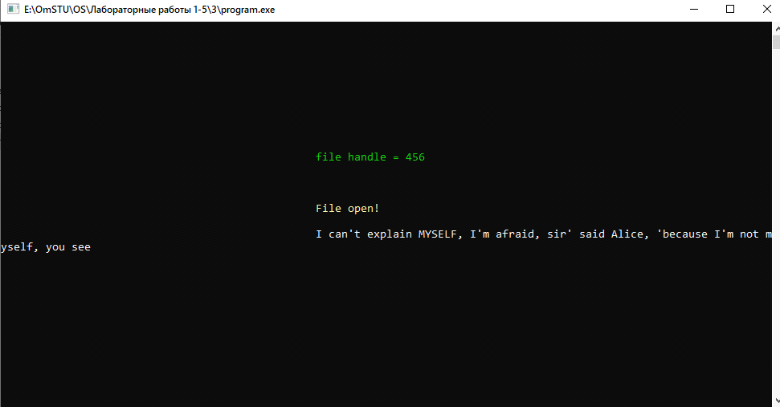
Рис. 1 - Файл открыт успешно

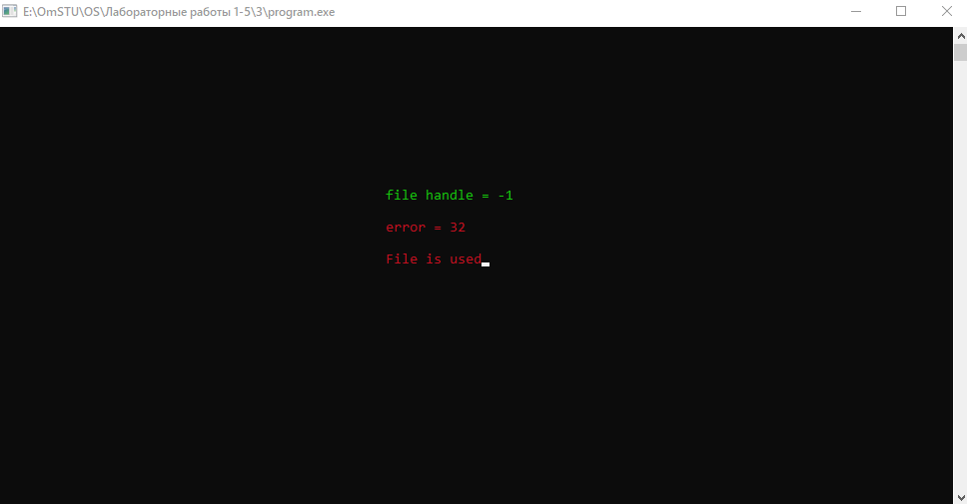
Рис. 2 – Файл занят

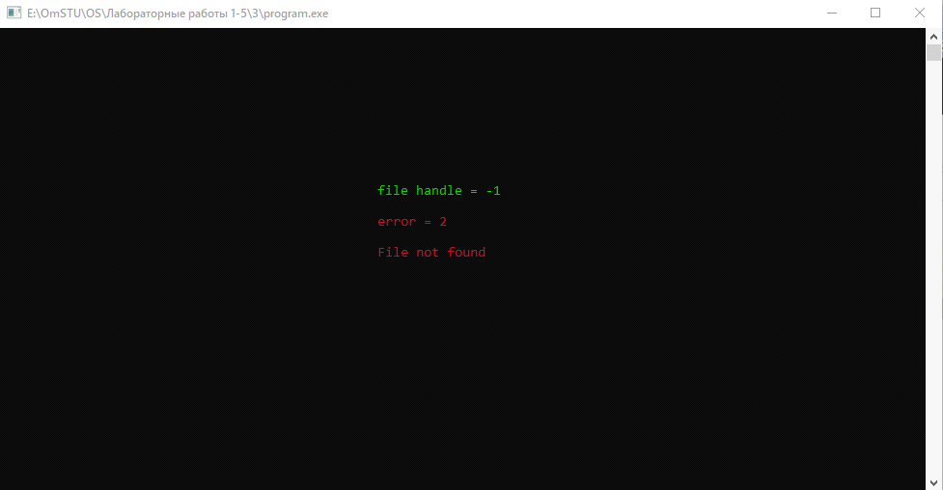
Рис. 3 - Файл не найден

Дополнительное задание
Разработать командный файл (пакетный файл в терминологии Windows для
автоматического запуска трех экземпляров разработанной программы с интер-
валами запуска через 3 или 4 секунды между ними.
Текст программы
run.bat
gcc program.c -o program.exe
start program.exe
ping localhost -n 4>nul
start program.exe
ping localhost -n 3>nul
start program.exe

